1.2.2 BP神经网络模型
研究基于BP神经网络的运算原理即工作信号正向传递子过程及误差信号反向传递子过程，反复修正权值和阀值，使得误差函数值达到最小的特性建立BP神经网络模型。首先输入数据正向传播，构建参数和输入值的关系，检验预测值与实际值的误差，再反向传播修复权重；读入新数据后再进行正向传播预测，再反向传播修正，多次循环达到最小损失值后进行正交试验结果的优化。设计的网络模型为输入层、隐藏层和输出层三层神经网络，利用平方差作为损失函数，Sigmod函数作为激活函数。输入层对应还原剂用量、焙烧温度、料层厚度、焙烧时间和磁场强度，隐藏层进行数据的归一化处理，输出层对应镍粗精矿产率，图3为BP神经网络模型示意图。
信息正向传播：
误差反向传播：
输入层
输出层
隐藏层
还原剂用量
焙烧温度
料层厚度
焙烧时间
磁场强度
镍粗精矿产率

图3 三层神经网络模型示意图
Fig.3 Schematic diagram of three-layer neural network model

本研究在正交试验的基础上，利用BP神经网络模型进行网络仿真模拟，检测网络仿真模拟结果与实际试验结果的误差，当模型误差在允许范围内时，利用该神经网络模型优化正交试验结果。首先由正交试验结果分析得到焙烧条件的最优组合，然后将其中4种最优因素设为定值，变换剩余的1种因素，利用神经网络模型得到仿真曲线，该曲线的最高点即为优化后的因素水平的最优值。
- 结果与讨论

2.1正交试验结果分析
研究以A（还原剂用量）、B（焙烧温度）、C（料层厚度）、D（焙烧时间）、E（磁场强度）5个因素为自变量，各个因素分别设置4个水平。设计的L₁₆（4⁵）正交试验如表2所示，正交试验结果如表3所示。
表2正交试验各因素水平用量表
Table 2 Orthogonal diagram of experimental factors
因素 | 水平
因素 | 1 | 2 | 3 | 4
A 还原剂用量/% | 5.0 | 10.0 | 15.0 | 20.0
B 焙烧温度/℃ | 800 | 900 | 1000 | 1100
C 料层厚度/mm | 10.0 | 20.0 | 30.0 | 40.0
D 焙烧时间/min | 30 | 45 | 60 | 75
E 磁场强度/ kA·m⁻¹ | 1.0 | 1.5 | 2.0 | 2.5
表3正交试验安排及试验结果表
Table 3 Orthogonal diagram arrangement and results
试验编号 | A | B | C | D | E | 试验结果
试验编号 | 水平 | 水平 | 水平 | 水平 | 水平 | 镍粗精矿产率/%
1 | 1 | 1 | 1 | 1 | 1 | 1.76
2 | 1 | 2 | 2 | 2 | 2 | 10.87
3 | 1 | 3 | 3 | 3 | 3 | 7.39
4 | 1 | 4 | 4 | 4 | 4 | 11.20
5 | 2 | 1 | 2 | 3 | 4 | 14.70
6 | 2 | 2 | 1 | 4 | 3 | 20.23
7 | 2 | 3 | 4 | 1 | 2 | 3.37
8 | 2 | 4 | 3 | 2 | 1 | 5.48
9 | 3 | 1 | 3 | 4 | 2 | 4.22
10 | 3 | 2 | 4 | 3 | 1 | 2.42
11 | 3 | 3 | 1 | 2 | 4 | 27.46
12 | 3 | 4 | 2 | 1 | 3 | 10.25
13 | 4 | 1 | 4 | 2 | 3 | 4.15
14 | 4 | 2 | 3 | 1 | 4 | 8.03
15 | 4 | 3 | 2 | 4 | 1 | 5.23
16 | 4 | 4 | 1 | 3 | 2 | 9.62
利用表3数据计算极差和方差后可知A₃B₃C₁D₂E₄为该正交试验的最优因素组合，即在还原剂用量为15.0%、焙烧温度为1000℃、料层厚度为10.0 mm、焙烧时间为45 min和磁场强度为2.5 kA·m⁻¹的条件下镍粗精矿产率达到最大，其值为27.46%。以该试验条件进一步验证得到还原焙烧-磁选的镍粗精矿产率为27.44%，即确定A₃B₃C₁D₂E₄为该正交试验的最优因素组合。

2.2 BP神经网络预测与优化

2.2.1 BP神经网络预测
本研究在已知正交试验结果的基础上，通过python语言建立BP神经网络模型，对红土镍矿焙烧-磁选进行神经网络训练仿真，模型训练误差曲线如图4所示。
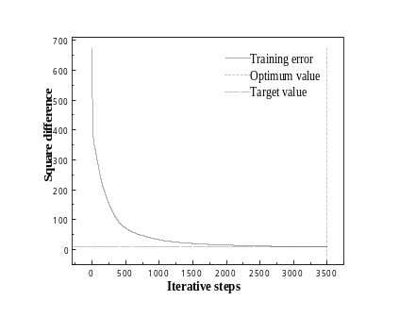
图4 模型训练误差曲线图
Fig.4 Model training error curve diagram
由图4可知：当迭代步数达到3500步时，对比相应的模型训练结果与训练误差曲线可知，该神经网络模型训练性能稳定，且趋势较为平滑，达到了设定的学习误差精度0.01，即可利用该神经网络模型优化正交试验结果。对已知的16组正交试验条件进行预测仿真，结果如表4所示。
表4试验结果及网络仿真值
Table 4 Experimental result and its neural network simulation
试验  编号 | A | B | C | D | E | 镍粗精矿产率/% |  | 误差/%
试验  编号 | 水平 | 水平 | 水平 | 水平 | 水平 | 试验结果 | 神经网络仿真值 | 误差/%
1 | 1 | 1 | 1 | 1 | 1 | 1.76 | 1.77521335 | 0.864
2 | 1 | 2 | 2 | 2 | 2 | 10.87 | 10.78577543 | 0.775
3 | 1 | 3 | 3 | 3 | 3 | 7.39 | 7.45619821 | 0.896
4 | 1 | 4 | 4 | 4 | 4 | 11.20 | 11.16492813 | 0.313
5 | 2 | 1 | 2 | 3 | 4 | 14.70 | 14.70091241 | 0.006
6 | 2 | 2 | 1 | 4 | 3 | 20.23 | 20.22977400 | 0.001
7 | 2 | 3 | 4 | 1 | 2 | 3.37 | 3.36920236 | 0.024
8 | 2 | 4 | 3 | 2 | 1 | 5.48 | 5.48064200 | 0.012
9 | 3 | 1 | 3 | 4 | 2 | 4.22 | 4.22952893 | 0.226
10 | 3 | 2 | 4 | 3 | 1 | 2.42 | 2.42181207 | 0.075
11 | 3 | 3 | 1 | 2 | 4 | 27.46 | 27.45914483 | 0.003
12 | 3 | 4 | 2 | 1 | 3 | 10.25 | 10.25129714 | 0.013
13 | 4 | 1 | 4 | 2 | 3 | 4.15 | 4.14405439 | 0.143
14 | 4 | 2 | 3 | 1 | 4 | 8.03 | 8.03365387 | 0.046
15 | 4 | 3 | 2 | 4 | 1 | 5.23 | 5.23102561 | 0.020
16 | 4 | 4 | 1 | 3 | 2 | 9.62 | 9.61579655 | 0.044
由表4可知：对比实际试验数据与BP神经网络数据仿真值可知，两者误差均小于1.0%，说明该模型具有较高的精度，故其可作为后续的试验预测模型。

2.2.2 BP神经网络优化正交试验结果
本研究在正交试验得到最优因素组合的基础上，固定其他4种影响因素，变换1种影响因素，然后利用BP神经网络模型进行数据模拟优化，结果如图5~图9所示。图5为固定焙烧温度为1000℃、料层厚度为10.0 mm、焙烧时间为45 min和磁场强度为2.5 kA·m⁻¹时，改变还原剂用量；图6为固定还原剂用量为15.0%、料层厚度为10.0 mm、焙烧时间为45 min和磁场强度为2.5 kA·m⁻¹时，改变焙烧温度；图7为固定还原剂用量为15.0%、焙烧温度为1000℃、焙烧时间为45 min和磁场强度为2.5 kA·m⁻¹时，改变料层厚度；图8为固定还原剂用量为15.0%、焙烧温度为1000℃、料层厚度为10.0 mm和磁场强度为2.5 kA·m⁻¹时，改变焙烧时间；图9为固定还原剂用量为15.0%、焙烧温度为1000℃、料层厚度为10.0 mm和焙烧时间为45 min时，改变磁场强度。
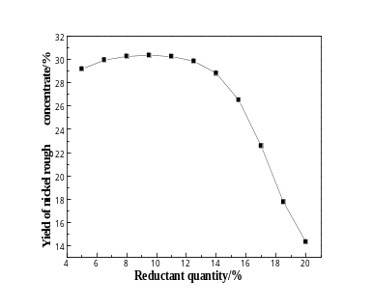
图5 还原剂用量对镍粗精矿产率的影响
Fig.5 Effect of reductant quantity on the yield of nickel rough concentrate
由图5可知：其他4种影响因素不变，仅改变还原剂用量时，随着还原剂用量的增大，镍粗精矿产率呈先增大后降低趋势。当还原剂用量为9.5%时，镍粗精矿产率达到最大，其值为30.36%。试验中配碳量的大小会直接影响还原反应的气氛组成。当配碳量过小时会导致还原气氛不充足，还原反应效率较低；当配碳量过大时，虽然会生成大量的还原气体，但还原气体与物料间的接触面积有限，两者间无法充分反应，故过大的配碳量不会显著提高还原效率，且加入过量的碳粉会带入更多的灰分^{[9]}，从而影响试验结果，因此还原剂用量选取9.5%作为试验的最优值。
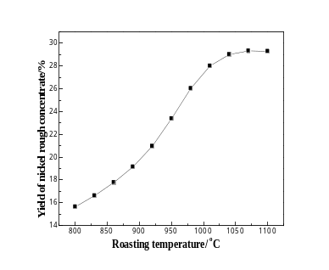
图6 焙烧温度对镍粗精矿产率的影响
Fig.6 Effect of roasting temperature on the yield of nickel rough concentrate
由图6可知：其他4种影响因素不变，仅改变焙烧温度时，随着焙烧温度的升高，镍粗精矿产率呈增大趋势。焙烧过程中温度的高低会直接影响反应物的活性，焙烧温度的升高，提高了物料间的反应速率，有利于增大还原焙烧中红土镍矿的金属还原度^{[10]}，但温度过高时会使物料烧结粘连形成团状，这不利于还原反应的进行，导致金属还原度降低。因此还原焙烧时既要采用较高的焙烧温度，又要防止物料烧结，故焙烧温度选取为1070℃。
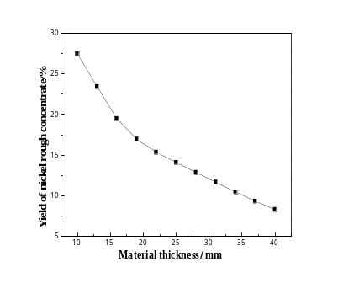
图7 料层厚度对镍粗精矿产率的影响
Fig.7 Effect of material thickness on the yield of nickel rough concentrate
由图7可知：其他4种影响因素不变，仅改变料层厚度时，随着料层厚度的增大，镍粗精矿产率呈持续下降趋势。其原因在于料层厚度的不断增加，导致物料的松装密度和振实密度均增大^{[11]}，当料层厚度较小时，一氧化碳气体可以充分进入料层内部与物料作用，还原速率较高；当料层厚度较大时，还原性气体未能与物料充分接触，从而降低了反应速率，不利于还原焙烧的进行。此外，料层过厚会使物料表层和底层的温度不均匀，影响焙烧产物的质量，故料层厚度最佳为10 mm。
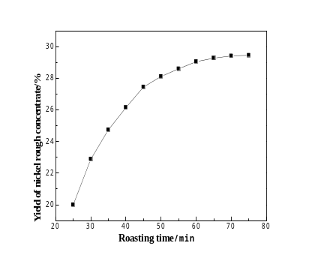

图8 焙烧时间对镍粗精矿产率的影响
Fig.8 Effect of roasting time on the yield of nickel rough concentrate
由图8可得：其他4种影响因素不变，仅改变焙烧时间时，随着焙烧时间的延长，镍粗精矿产率逐渐增大，当焙烧时间超过65 min后，镍粗精矿的产率增大幅度较小。焙烧时间的长短直接影响还原反应的进行程度，焙烧时间过短会使还原反应不充分，镍的还原率较低；延长焙烧时间虽可以使还原剂与物料充分作用，但当还原剂被逐渐消耗殆尽，不能为物料提供足够的还原气氛，将导致已还原的镍再度被氧化^{[12]}，且焙烧时间过长也会增加不必要的能耗，因此焙烧时间选取65 min较为合适。
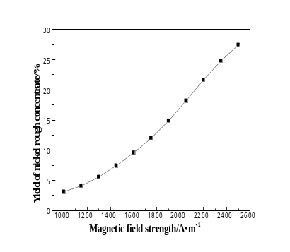
图9 磁场强度对镍粗精矿产率的影响
Fig.9 Effect of magnetic field strength on the yield of nickel rough concentrate
由图9可得：其他4种影响因素不变，仅改变磁场强度时，随着磁场强度的增大，镍粗精矿产率不断增大。磁场强度的大小对磁选产品有较大的影响，磁场强度越大得到的磁性物质越多，即镍粗精矿的产率较大，但其品位较低。反之，磁场强度越小得到的磁性物质越少，即镍粗精矿的产率较小，但其品位较高。为保证分选得到的镍粗精矿符合试验要求，故磁场强度选择2.5 kA·m⁻¹。
综上所述，BP神经网络模拟得到的最优试验条件为还原剂用量9.5%、焙烧温度1070℃、料层厚度10.0 mm、焙烧时间65 min、磁场强度2.5 kA·m⁻¹。

